KILPAILUKUTSU

Tervetuloa Varkauden Urheiluratsastajat ry:n järjestämiin seuran
kouluratsastuskilpailuihin sunnuntaina 26.9. alk. klo 9 Varkauden Ratsastuskeskukselle.

Luokka 1 A- merkin kouluohjelma, avoin VUR:n jäsenille, samalla VUR:n seuramestaruus senioreille

Luokka 2 B-merkin kouluohjelma, avoin VUR:n jäsenille, samalla VUR:n seuramestaruus junioreille

Luokka 3 Helppo B K.N. Special, avoin VUR:n jäsenille, samalla VUR:n seuramestaruus poniratsukoille

Luokka 4 C-merkin kouluohjelma, avoin VUR:n jäsenratsukoille, jotka eivät ole osallistuneet aluekilpailuihin

Erityismääräyksiä:
- Ilmoittautumiset viimeistään ma 20.9. lämpiön seinällä olevaan listaan tai tekstiviestillä Jutta Hujanen 050 5256 643.
- Ratsastajan on oltava Varkauden Urheiluratsastajat ry:n jäsen.
- Lähtömaksu 7 €/luokka, hevosen vuokra Varkauden Ratsastuskeskuksen hevosista 7 €/rata.
- Siisti asu, luokissa 1,2 ja 3 kannukset pakolliset. Luokassa 4 raippa tai kannukset, ei molempia.
- Palkintoina ruusukkeet sekä voittajalle esinepalkinto.
- Kilpailuissa sallitaan max 3 starttia/hevonen
- Kilpailuissa noudatetaan SRL:n sääntöjä soveltuvin osin.
- Peruutukset viimeistään ke 22.9. klo 16 mennessä tekstiviestillä 050 5256 643/ Jutta Hujanen.
- Lähtölistat VUR:n nettisivuilla www.vur.fi lauantaina 25.9. klo 12.
- Kilpailupaikalla on hyvä kanttiini.
- Järjestäjä pidättää oikeuden muutoksiin.

TERVETULOA KILPAILEMAAN!
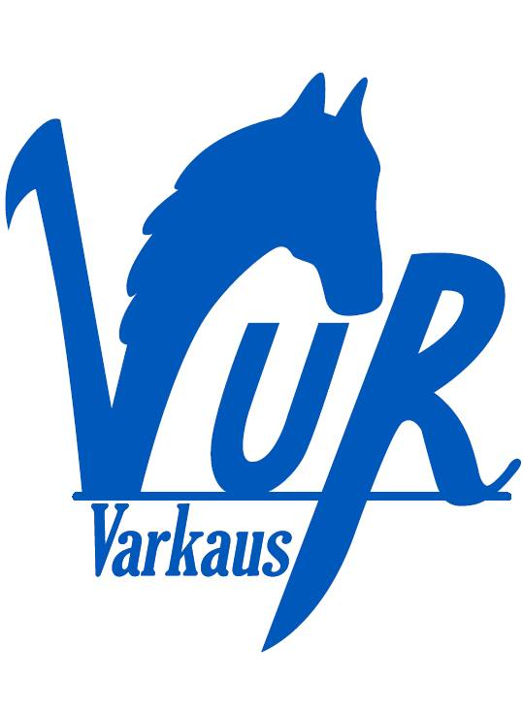

Varkauden Urheiluratsastajat ry Varkauden Ratsastuskeskus

